Unidad Educativa Fiscal Vicente Rocafuerte

1. Observe la información proporcionada en la gráfica página 9 de la ficha del ministerio.





**2.** – Con los datos que nos proporciona el gráfico de barras

a.- Elaborar una tabla

b.- En el eje X se ubicarán los datos que corresponden a los años del censo.

c.- En el eje Y se ubicaran los datos que corresponden a la población.

d.- Grafique los pares ordenados en el sistema de coordenadas cartesianas y una los puntos mediante una recta.



E.- Mediante esta recta que determina la función lineal de crecimiento poblacional podemos realizar estimaciones para años posteriores.

**3.- Observa la tabla e identifica el crecimiento de población entre los años 2001 y 2010**

**4.- Elimine la columna correspondiente a la tasa de crecimiento, la columna de censo corresponde al eje X y la columna de población corresponde al eje Y**

|  |  |
| --- | --- |
| Censos (X) | Población(Y) |
| 1950 | 3.200.757 |
| 1962 | 4.564.080 |
| 1974 | 6.521.710 |
| 1982 | 8.138.974 |
| 1990 | 9.697.979 |
| 2001 | 12.156.608 |
| 2010 | 14.483.499 |

**5.- Grafique estos pares ordenados en el siguiente sistema de coordenadas cartesianas.**

6.- Responda las preguntas 3, 4 y 5 de la página 14 de la ficha pedagógica.

Actividades

1. Identifica el crecimiento de la población entre los años 2001 y 2010 según la tabla 2.

**Año 2001:** 12.156.608

**Año 2010:** 14.483.499

1. Determina la función de la recta de crecimiento de población entre estos dos años y grafica dicha función.
2. **Una vez determinada la función, indica el límite de población que se estima para el año 2050 y, posteriormente, compáralo con los datos expuestos en la tabla “Crecimiento poblacional y sus repercusiones en la disponibilidad de los recursos naturales”, página 6 de este documento.**

Se cree que para el año 2050 subiría a 23,4 millones de habitantes

1. ***Reflexiona y comenta en un párrafo la relación entre los dos valores encontrados.***

La relación de estas dos cantidades es que aumenta cada vez más ya que para el 2050 se calcula un número de 23,4 millones de habitantes.

El valor encontrado con la función de crecimiento es una proyección tomada en base al incremento de la población dada por los censos de los años 2001 y 2010, comparando este valor con la proyección realizada por el INEC, se observa una variación de 1 447 825 habitantes, que representa aproximadamente un 5,8 %

1. ***Determina, gráfica y analíticamente, si la función de crecimiento que encontraste es continua en el año 2020.***

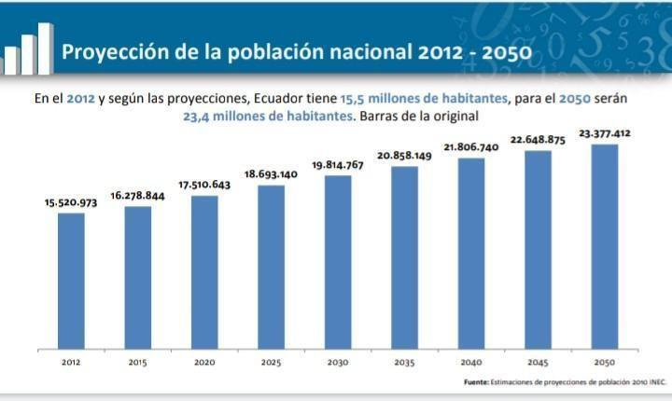El número de habitantes del año 2020 es de 17 460 640 habitantes